Как прошить документы
Инструкция
При совершении регистрационных действий очень важным моментом является правильная прошивка документов. Подавляющее большинство отказов в регистрации происходит именно из-за некорректной сшивки.
Для этой процедуры понадобится несколько инструментов:
- ножницы;
- катушка с нитками;
- файл сшивки, откуда вы возьмёте листы для скрепления;
- клей - карандаш;
- дырокол.

Шаг 1 — Распечатайте документы на принтере
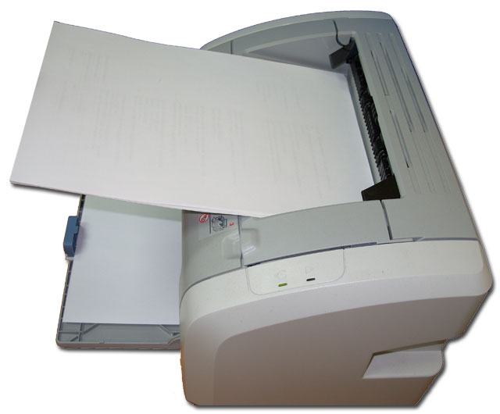

Шаг 2 — Пробейте дыроколом отверстия для сшивки
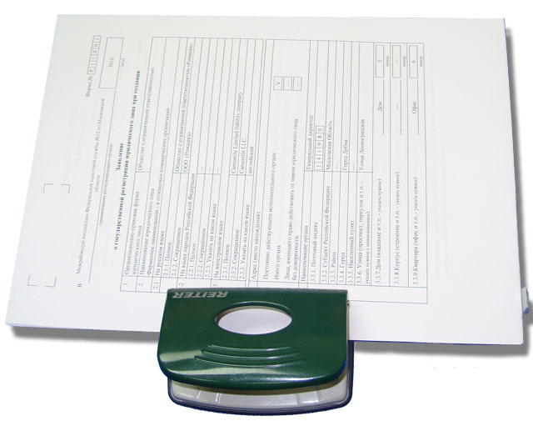

Шаг 3 — Проденьте нитку и свяжите её с обратной стороны
Для прошивки можно использовать любую нитку или ленту средней толщины (не очень тонкую) и средней длины, достаточной, чтобы после приклеивания листа "Прошито и пронумеровано" концы нитки выступали за пределы наклейки.
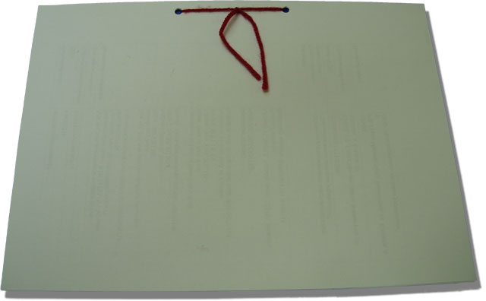

Шаг 4 — Из файла сшивки вырежьте лист и приклейте его с обратной стороны.
После этого заполните поля и распишитесь на листе сшивки. Подпись должна выходить за края листа, таким образом, чтобы если этот лист оторвать, то части подписи остались бы на основном документе.
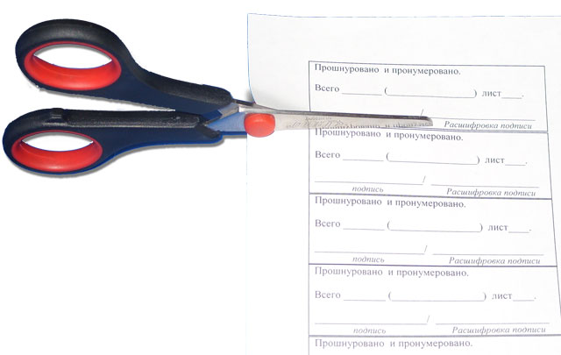
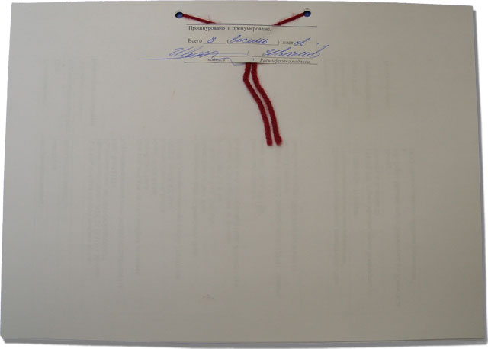

Документ готов
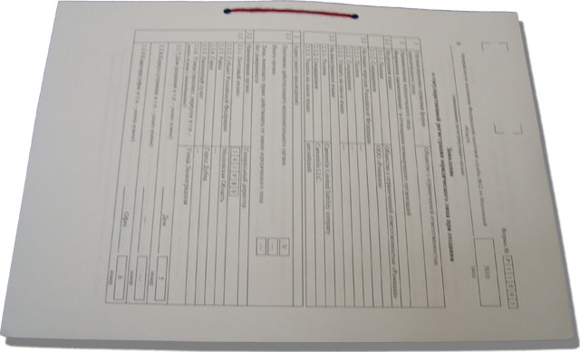

Эту форму (каждый заполняет по своему региону) надо заполнить, вырезать и приклеить на место сшивки документов как это показано ранее (номера листов нужно проставить ручкой начиная с единицы)
В данной Книге прошнуровано и пронумеровано 10 листов

22.09.2015 года
Копия верна:
Уполномоченное лицо регионального отделения по Новосибирской области

___________________ Р.В.Якунин

